던전앤파이터 어플리케이션입니다.

던전앤파이터 관련 정보를 얻고 게시판으로 소통이 가능합니다.

Neople API를 이용해서 던전앤 파이터 직업별 스킬을 열람하고 캐릭터 검색을 할 수 있으며

firebase를 통해 회원가입, 로그인을 할 수 있고, 게시판 기능을 이용할 수 있습니다.

우선 툴바에 있는 홈 키로 메인 화면으로 올 수 있습니다. setOnclick으로 메인 화면으로 연결시켰습니다.

오프라인일 때는 검색 탭, 게시판 탭을 사용할 수 있습니다.

검색 탭

직업을 누르고 전직을 선택하면 스킬들을 열람할 수 있습니다. intent로 직업, 전직 id를 넘겨서 recyclerview에 스킬들이 표시되게 했습니다.

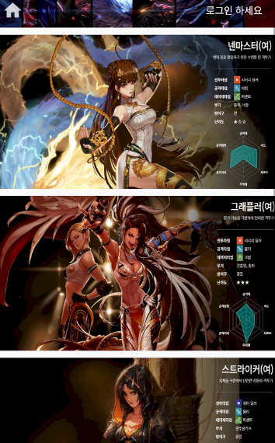 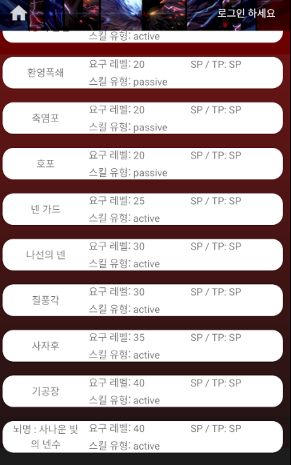

캐릭터 검색기능은, 서버명과 캐릭터를 한국어로 쓰고 검색을 누르게 되면 검색 결과가 리스트로 뜨게 됩니다. neople api를 이용해서 검색 결과를 Json으로 받고 recyclerView에 parsing한 결과가 출력됩니다.

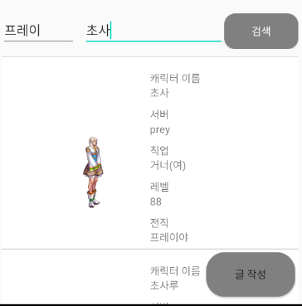 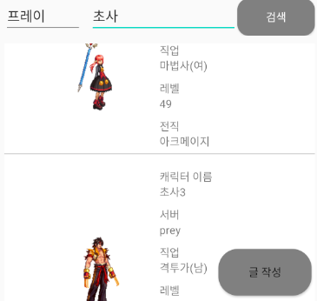

게시판 탭

모든 유저들이 써 놓은 게시글을 열람할 수 있습니다.

firebase의 posts collection에 있는 자료들을 불러옵니다.

마이페이지 탭과 글 포스팅은 로그인을 해야 작동합니다.

로그인을 하지 않고 글 포스팅을 접근하려고 하면, 메시지가 표시되고 접근이 되지 않습니다.

로그인을 하지 않고 마이페이지에 접근하면, 아무것도 출력이 되지 않으며 로그인하라는 메시지가 뜹니다. 전역변수 class로 설정해 놓은 로그인 정보에 아무것도 존재하지 않으면 표시가 됩니다.



툴바에 있는 로그인 하세요를 누르면 로그인 화면으로 넘어갑니다.

아이디가 비어있거나 비밀번호가 잘못되면 오류가 출력됩니다.

데이터가 없다면 회원가입을 합시다.

회원가입에선 아이디 중복 확인이 가능하고,

캐릭터 인증을 하지 않으면 회원가입을 할 수 없습니다. 캐릭터 인증 화면입니다.

빈 칸이 있을 시 

캐릭터 인증이 안될 시 

이미 존재하는 아이디일 시 

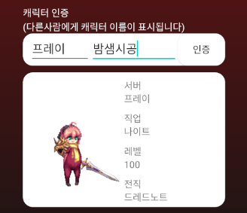

가입을 완료하면 firebase에

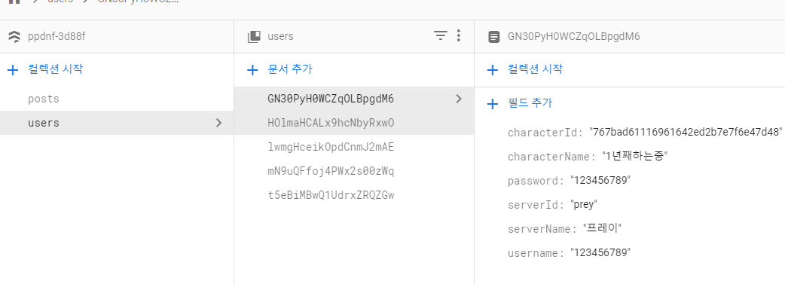

과 같이 저장이 됩니다.

인증을 해서 회원가입을 하고 로그인을 하면

로그인 하세요가 어서오세요 닉네임 님으로 바뀌게 됩니다.

 에서  로.

로그인 되어있는 상태에서 기존의 ‘로그인 하세요’에서 ‘어서오세요 닉네임 님’으로 바뀐 textview를 누르면 로그인 화면으로 넘어가지 않습니다.

마이페이지 탭에서 인증된 내 캐릭터 정보와 업로드 된 글을 볼 수 있습니다. firebase에서 전역변수 class 에 저장된 username에 해당하는 글들만 뽑아서 받아옵니다.

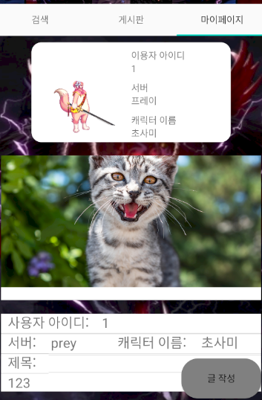

글을 포스팅 할 때, 내용은 필수 입력입니다.

내용이 없을 시  에러.

포스팅 하면 게시판과 마이페이지에서 내가 쓴 글을 볼 수 있습니다.

그리고 사진과 같이 데이터베이스와 firestorage에 저장됩니다.

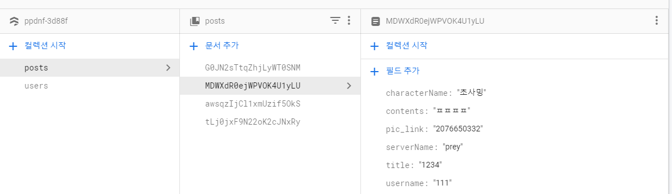

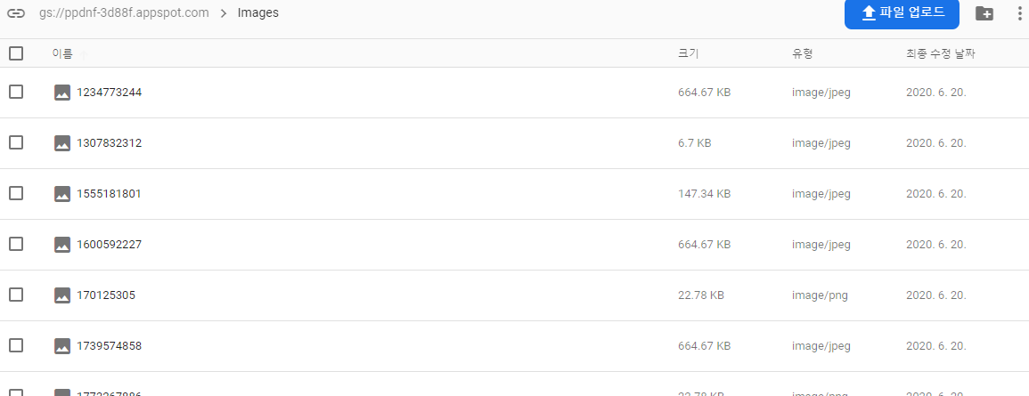

Landscape기능

화면을 돌리면 sensor가 인식해 가로모드가 작동됩니다.

scrollview를 이용해 호환이 잘 되게 만들었습니다.

작동은 매우 잘되나 본 어플은 세로모드 권장입니다.

저에게 challenge는 우선 네오플 api를 이용해 데이터를 송수신해서 Json을 파싱하고,

로그인 하는 정보는 global 변수화 시켰습니다. 이것을 통해 첫 화면이 로그인창이 아닌 메인 페이지로 바로 접근이 되고, 로그인 상태와 독립적인 기능들을 이용 가능 하며, 관련 있는 기능 역시 에러 없이 편하게 이용가능 합니다.

그리고 url을 이용해 ImageView에 사진을 입력했습니다.

그리고 네오플 api와 파이어베이스가 함께 작동해야 했습니다.

예를 들어 회원가입할 때에 네오플 api를 이용해 캐릭터 인증을 해야하고, 이 정보는 firebase에 올라가게 했습니다.

마이페이지 역시 네오플 api 와 firebase를 함께 사용한 결과입니다.

도움 받은 출처

<https://unikys.tistory.com/194>

<https://cishome.tistory.com/1>

<https://like-tomato.tistory.com/83>

<https://cofs.tistory.com/335>

<https://inma.tistory.com/64>

<https://recipes4dev.tistory.com/154>